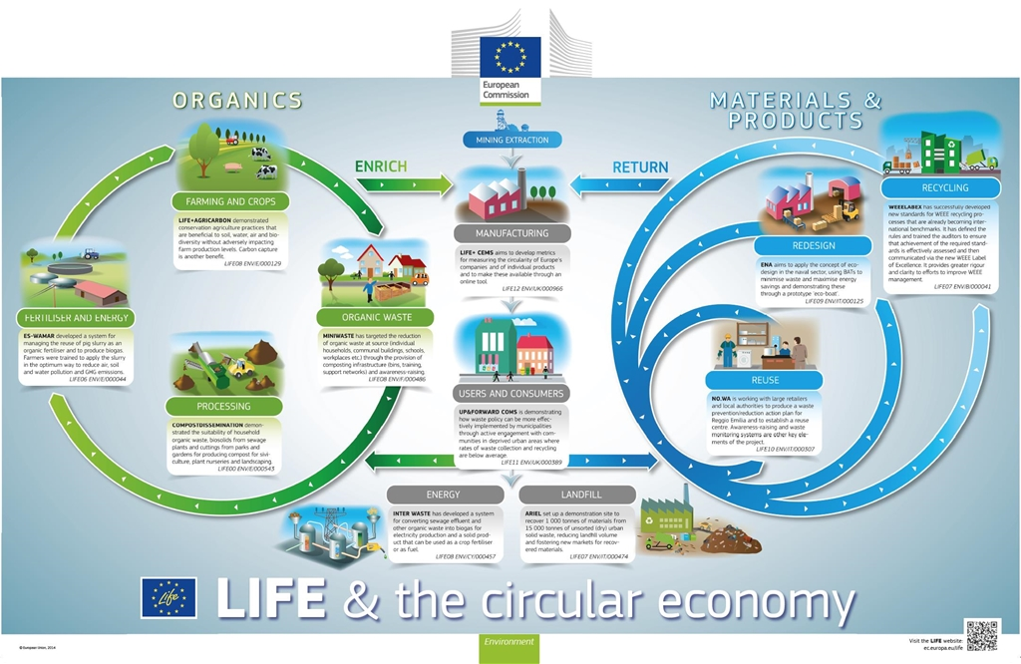

Informationsveranstaltung

Close2market-Projekte im Rahmen des LIFE-calls 2017
Eine zusätzliche Möglichkeit zur Innovationsförderung für KMUs

18. Mai 2017
Wirtschaftskammer Österreich

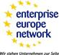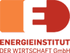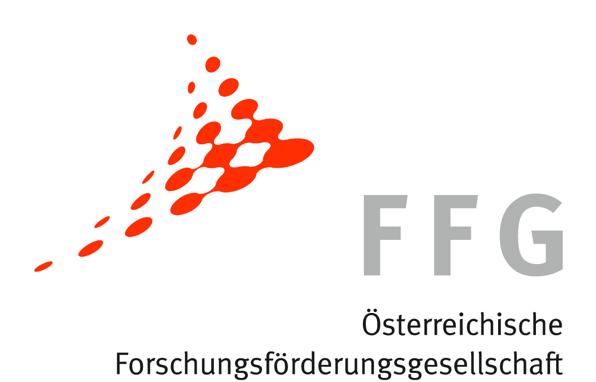

Close2market-Projekte im Rahmen des LIFE-calls 2017

Eine zusätzliche Möglichkeit zur Innovationsförderung für KMUs

18. Mai 2017 Ι 9:30 – 12:30 Uhr
Wirtschaftskammer Österreich Ι Saal B2 2
Wiedner Hauptstr. 63, 1040 Wien

Im Rahmen der EU-Finanzperiode 2014-2020 war ursprünglich geplant, die gesamte EU-Innovationsförderung auf das Programm Horizon 2020 zu konzentrieren. Im Rahmen des LIFE-calls 2017, der am 28.4.2017 veröffentlicht wird, wird eine zusätzliche Schiene der Förderung in den Bereichen Ökoinnovation einschließlich Energieeffizienz und Kreislaufwirtschaft eröffnet.

Die Veranstaltung beabsichtigt:

- Ihnen die Schlüsselfaktoren zur erfolgreichen Einreichung Ihres close2market-Projektes näher zu bringen,

- Ihnen das Dienstleistungsangebot involvierter Akteure wie der Nationalen Kontaktstelle für das LIFE-Programm in Österreich, das Enterprise Europe Network, der FFG und dem Energieinstitut der Wirtschaft vorzustellen und

- Ihnen die Möglichkeit zum Netzwerken mit anderen interessierten Firmen zu bieten.

Hintergrundinformation zum bevorstehenden LIFE-call 2017 finden Sie bitte hier.

Programm

10:00 – 10:10 Uhr Begrüßung
Mag. Christoph Huter
Stabsabteilung EU-Koordination
Wirtschaftskammer Österreich

10:10 – 11:00 Uhr Close2market-Konzept im Rahmen des LIFE-calls-2017
- Voraussetzungen
- Erfolgsfaktoren
- Hilfestellung seitens der nationalen Kontaktstelle
für LIFE

DI Nora Mitterböck
BM für Land- und Forstwirtschaft, Umwelt und Wasserwirtschaft
Nationale Kontaktstelle für LIFE in Österreich

11:00 – 11:15 Uhr Diskussion

11:15 – 11:30 Uhr Kaffeepause

11:30 – 12:15 Uhr Services für KMUs zur Unterstützung ihrer Öko-Innovationsprojekte

Das Angebot der Österreichischen Forschungsförderungsgesellschaft FFG
Dr. Michalis Tzatzanis
Nationale Kontaktstelle für Horizon 2020 - Klimaschutz, Umwelt, Ressourceneffizienz und Rohstoffe in Österreich

Das Angebot des Energieinstituts der Wirtschaft
Mag. Sonja Starnberger
Projektleiterin Energieinstitut der Wirtschaft

Das Angebot der Wirtschaftskammer Österreich als EEN-Koordinator
Mag. Christoph Huter
Stabsabteilung EU-Koordination
Wirtschaftskammer Österreich
12:15 – 12:30 Uhr Diskussion
Veranstalter:

Wirtschaftskammer Österreich
Enterprise Europe Network
Österreichische Forschungsförderungsgesellschaft
Energieinstitut der Wirtschaft

Anmeldung:

Bitte bis spätestens 9. Mai 2017

Per E-Mail an: een@wko.at

Name: ______________________________________

Firma: ______________________________________

E-Mail: ______________________________________

